
Faktor-IPS
Übungsunterlagen zur Schulung

(Dokumentversion 1470)

Übungen zu Kapitel 1: Projekt einrichten, erste Klasse

Übung 1
Legen Sie ein neues Java-Projekt mit dem Namen „Hausratmodell“ an.
Fügen Sie die Faktor-IPS Nature zu dem Projekt hinzu mit den folgenden Eigenschaften:
- Project type = Model project
- Sourceverzeichnis = modell
- Base Package Name = org.faktorips.schulung.modell
- Runtime ID Prefix = hausrat.

Übung 2
Legen Sie im Sourceverzeichns „modell“ das Faktor-IPS Package „hausrat“ an.
Legen sie die Klasse „HausratVertrag“ in dem Package „hausrat“ an.
Sehen Sie sich den generierten Sourcecode für das published Interface und die Klasse an.
Schauen Sie sich das Projekt im Modellexplorer an.

Beispielmodell
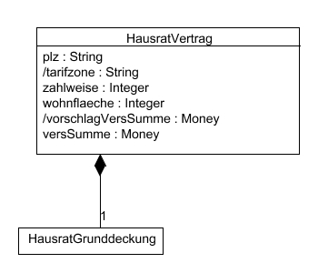

Übungen zu Kapitel 2.1: Attribute auf Vertragsseite

Übung 1
Legen Sie die Attribute der Klasse HausratVertrag an.
Name : Datentyp | Beschreibung, Bemerkung
zahlweise : Integer | Die Zahlweise des Vertrages. Die erlaubten Werte sind 1, 2, 4 und 12.
plz : String | Postleitzahl des versicherten Hausrats
/tarifzone : String | Die Tarifzone ergibt sich aus der Postleitzahl und ist maßgeblich für den zu zahlenden Beitrag.  => Achten sie also bei der Eingabe darauf den AttributeType auf derived (computation on each method call) zu setzen!
wohnflaeche : Integer | Die Wohnfläche des versicherten Hausrats in Quadratmetern. Der erlaubte Wertebereich ist min=0 und max=unbeschränkt. Hierzu in das Feld max <null> eintragen lassen.
/vorschlagVersSumme : Money | Vorschlag für die Versicherungssumme. Wird auf Basis der Wohnfläche bestimmt.  => Achten sie bei der Eingabe darauf den AttributeType auf derived (computation on each method call) zu setzen!
versSumme : Money | Die Versicherungssumme.  Der erlaubte Wertebereich ist min=0 EUR und max=<null>.

Übung 2
Probieren Sie die Wirkungsweise der Annotations @generated, @generated NOT aus.

Übung 3
Implementieren Sie die Ermittlung der Tarifzone. Geben Sie immer Tarifzone „I“ zurück. (Später werden wir die Tarifzone anhand der Postleitzahl aus einer Tarifzonentabelle ermitteln.)
Implementieren Sie die Ermittlung des Vorschlagswertes für die Versicherungssumme. Der Vorschlag ergibt sich durch wohnfläche * 650 Euro. (Später werden wir die 650 Euro produktseitig konfigurierbar machen.)
Legen sie eine Junit Testklasse HausratTest an. Schreiben sie Testmethoden für die Methoden getTarifzone() und getVorschlagVersSumme().

Übung zu Kapitel 2-2: Beziehungen auf Vertragsseite
Legen Sie die Klasse „hausrat.HausratGrunddeckung“ an.
Legen Sie die Composite-Beziehung zwischen HausratVertrag und HausratGrunddeckung mit der Multiplizität [0..1] an. Legen Sie auch die Rückbeziehung zwischenHausratGrunddeckung und HausratVertrag an, die Multiplizität ist ebenfalls [0..1].

Übungen zu Kapitel 3-1: Attribute auf Produktseite

Übung 1
Legen Sie ein neues Java-Projekt "Hausratprodukte" an und fügen Sie die IPS-Nature mit den folgenden Eigenschaften hinzu:
- Project type = Product definition project
- Sourceverzeichnis = produktdaten
- Base Package Name = org.faktorips.schulung.produktdaten
- Runtime ID Prefix = hausrat.
Stellen sie mit Hilfe des IPS-Projekteigenschaft-Dialogs eine Abhängigkeit des Projektes zum Hausratmodell Projekt her:
- Kontextmenü im Package Explorer -> Eigenschaften -> IPS Build Path -> Reiter „Projekte“
- Mit dem Hinzufügen-Button das Hausratmodell hinzufügen
Fügen sie dem Buildpath des Java-Projektes die Referenz auf das Projekt Hausratmodell hinzu.

Übung 2
Legen Sie die Klasse „HausratProdukt“ im Projekt „Hausratmodell“ an und verknüpfen Sie „HausratVertrag“ mit „HausratProdukt“.
Definieren Sie das Attribute „produktname“
Legen Sie im Projekt „ Hausratprodukte“ im Sourceverzeichnis „produktdaten“ ein neues Package „produkte“ an.
Setzen Sie das aktuelle Wirksamkeitsdatum auf den nächsten Quartalsbeginn.
Legen Sie die beiden Produkte HR-Kompakt und HR-Optimal an und geben Sie im Editor den Produktnamen ein.

Übung 3
Definieren Sie an der Klasse „HausratProdukt“ ein neues Attribut „vertriebsname“.
Geben Sie für die beiden Produkte einen Vertriebsnamen an.

Übung zu Kapitel 3-2: Änderungen im Zeitablauf
Fügen Sie das Attribut "wirksamAb" vom Typ GregorianCalendar zum Vertrag hinzu und implementieren sie die getEffectiveFromAsCalendar() Methode am Vertrag.
Definieren Sie das das Attribut „vorschlagVersSummeProQm“ am HausratratProdukt und implementieren Sie die Berechnung des Vorschlags für die Versicherungssumme in der Klasse HausratVertrag unter Verwendung dieses Attributes. (Lösung im Sourcecode-Ausschnitt 1 im Anhang)
Legen sie einen neuen JUnit Testfall HausratTestMitProdukt an. Diese zweite Testfallklasse ist notwendig, weil im Folgenden im Testfall gegen Produktdaten getestet wird. Da es eine Abhängigkeit des Produktdatenprojektes zum Hausratprojekt gibt, sind dem Produktdatenprojekt die Klassen und Resourcen des Hausratmodellprojektes bekannt, umgekehrt jedoch nicht. Später werden wir eine Alternative kennenlernen.
Zum Zugriff auf das Repository verwenden Sie folgenden Setup-Code.

private IRuntimeRepository repository;

@Before
public void setUp() {
// Repository erzeugen
repository= ClassloaderRuntimeRepository.create(
"org/faktorips/schulung/produktdaten/internal/faktorips-repository-toc.xml");
}

Lesen sie eines der Produkte aus dem Repository aus und verwenden sie dieses im Testfall der Methode getVorschlagVersSumme().

Übung zu Kapitel 3-3: Konfigurierbare Vertragsattribute
Markieren Sie die folgenden Attribute der Klasse „HausratVertrag“ als konfigurierbar:
- zahlweise
- wohnflaeche
- versSumme
Geben Sie die Daten für die beiden Produkte gemäß der folgenden Tabelle ein:
Konfigurationsmöglichkeit | HR-Kompakt | HR-Optimal
Defaultwert Zahlweise | jährlich | jährlich
Erlaubte Zahlweisen | halbjährlich, jährlich | monatlich, vierteljährlich, halbjährlich, jährlich
Defaultwert Wohnfläche | <null> | <null>
Erlaubter Bereich Wohnfläche | 0-1000 qm | 0-2000 qm
Defaultwert VersSumme | <null> | <null>
Erlaubter Bereich VersSumme | 10Tsd – 2Mio Euro | 10Tsd – 5Mio Euro

Übung zu Kapitel 3-4: Beziehungen auf Produktseite
Legen Sie die Produktklasse „HausratGrunddeckungstyp“ an.
Legen Sie die Beziehungen zwischen „HausratProdukt“ und „HausratGrunddeckungstyp“ an. (Jedes Hausratprodukt soll genau einen Grundeckungstypen enthalten).
Anlegen der Deckungsbausteine HRD-Optimal und HRD-Kompakt
Beziehung zwischen den Hausratprodukt- und den HausratDeckungsbausteinen herstellen

Übung zum Kapitel 3-5: Zugriff auf Produktdaten zur Laufzeit
Geben sie die folgenden Informationen über das Kompakt-Produkt (in einer test() Methode ) auf der Konsole aus:
- Produktname
- Vorschlag für einen Quadratmeter Wohnfläche
- Defaultwert für die Zahlweise
- Erlaubte Zahlweisen
- Erlaubter Wertebereich für die Versicherungssumme
- Erlaubter Wertebereich für die Wohnfläche
Das Ausführen des Testfalls sollte folgendes Ergebnis liefern:
Produktname: Hausrat Kompakt
Vorschlag Vs pro 1qm: 600.00 EUR
Default Zahlweise : 1
Erlaubte Zahlweisen: [1, 2]
Bereich Vs: 10000.00 EUR-2000000.00 EUR
Bereich Wohnflaeche: 0-1000

Übungen zu Kapitel 4.1: Grundlagen der Verwendung von Tabellen

Übung 1
Legen Sie die Tabellenstruktur „Tarifzonentabelle“ im Projekt „Hausratmodell“ an. Definieren Sie die Spalten „plzVon“, „plzBis“ und „Tarifzone“ vom Typ String und einen Bereich für plzVon, plzBis. Legen Sie den UniqueKey auf diesen Bereich an.

Plz-Von | Plz-bis | Tarifzone
17235 | 17237 | II
45525 | 45549 | III
59174 | 59199 | IV
47051 | 47279 | V
63065 | 63075 | VI

Legen Sie den zugehörigen Tabelleninhalt „Tarifzonentabelle“ im Projekt „Hausratprodukte“ an.

Übung 2
Implementieren Sie die Methode HausratVertrag.getTarifzone() unter Verwendung der Tarifzonentabelle. Die Methode soll für Postleitzahlen, die nicht in einen Bereich der Tarifzonentabelle fallen, nach wie vor „I“ zurückgeben.
Testen Sie ihre Implementierung, indem Sie den JUnit Test HausratTestMitProdukt um eine Methode testGetTarifzone() erweitern.

Übungen zu Kapitel 4.2: Zusammenhang Bausteine-Tabellen

Übung 1
Legen Sie die Tabellenstruktur „TariftabelleHausrat“ im Projekt „Hausratmodell“ an. Stellen Sie den Tabellentyp auf „Multiple Contents“. Die Tarifzone ist vom Typ String, der Beitragssatz vom Typ Decimal.
Legen Sie im Projekt Hausratprodukte die Tariftabellen für die beiden Hausratprodukte an.

Tariftabelle-Optimal
Tarifzone | Beitragssatz pro 1000 Euro
I | 0.8
II | 1.0
III | 1.44
IV | 1.70
V | 2.00
VI | 2.20

Tariftabelle-Kompakt
Tarifzone | Beitragssatz pro 1000 Euro
I | 0.6
II | 0.8
III | 1.21
IV | 1.50
V | 1.80
VI | 2.00

Übung 2
Definieren Sie im Hausratmodell, dass die Klasse HausratGrundeckungstyp die TariftabelleHausrat verwendet (in der Rolle Tariftabelle).
Ordnen Sie den beiden Grundeckungstypen die jeweilige Tariftabelle zu.

Übung 3
Legen Sie an der Klasse HausratGrunddeckung ein abgeleitetes (cached) Attribut „jahresbasisbeitrag“ vom Typ Money an. Der Jahresbasisbeitrag ist der jährlich zu zahlende Beitrag ohne Zuschläge und Nachlässe, ohne Ratenzahlungszuschlag und ohne Versicherungssteuer.
Definieren Sie eine Methode void berechneJahresbasisbeitrag() in der Modellklasse HausratGrundeckung (nicht direkt im Java-Code) zur Berechnung des Jahresbasisbeitrags.
Implementieren Sie die Methode. Verwenden Sie hierzu die im Baustein zugeordnete Tariftabelle.
Die Berechnungsvorschrift ist wie folgt:
- Ermittlung des Beitragsatzes pro 1000 Euro Versicherungssumme aus der Tariftabelle
- Division der Versicherungssumme durch 1000 Euro und Multiplikation mit dem Beitragssatz
Testen Sie ihre Implementierung, indem Sie den JUnit Test HausratTestMitProdukt um eine Methode testBerechneJahresbasisbeitrag() erweitern.
Hinweis:
Sie müssen wie in den vorangegangenen Testfällen zuerst einen HausratVertrag erzeugen und dessen Attribute setzen. Zusätzlich müssen Sie nun eine HausratGrunddeckung erzeugen und zum Vertrag hinzufügen. Dies geht wie folgt.

// Grunddeckungstyp holen, der dem Produkt in der Anpassungsstufe zugeordnet
// ist
IHausratGrunddeckungstyp deckungstyp = kompaktAnpStufe.getHausratGrunddeckungstyp();

// Grunddeckung erzeugen und zum Vertag hinzufuegen
IHausratGrunddeckung deckung = vertrag.newHausratGrunddeckung(deckungstyp);

Übungen zu Kapitel 4.3: Aufzählungen

Übung 1
Legen Sie den Aufzählungstypen „Zahlweise“ im Projekt „Hausratmodell“ an. Legen Sie das Attribut „anzahlZahlungenProJahr“ vom Typ int an und tragen Sie folgende Werte ein:

ID | (Fachliche) Bezeichnung | Anzahl Zahlungen  pro Jahr
Q | Quartalsweise | 4
H | Halbjährlich | 2
J | Jährlich | 1
Ändern Sie den Datentyp des Attributs „zahlweise“ am HausratVertrag auf den soeben angelegten Aufzählungstyp. Verwenden Sie in einem JUnit Test die generierten Literale zum Setzen der Zahlweise:
hausratVertrag.setZahlweise(Zahlweise.HALBJAEHRLICH);

Übung 2
Exportieren Sie den Aufzählungsinhalt in eine Exceltabelle und ergänzen Sie dort die Zeile
M | Monatlich | 12

Übung 3
Entfernen Sie den Inhalt aus dem Aufzählungstypen „Zahlweise“ und setzen Sie den Haken für „Werte in separatem Aufzählungsinhalt“. Erstellen Sie im Projekt „Hausratprodukte“ einen neuen Aufzählungsinhalt für „Zahlweise“ und importieren dort ihre Werte aus der Exceltabelle.

Übung 4
Legen Sie an der HausratGrunddeckung das bei Aufruf des Getters berechnete Attribut „Beitrag“ an. Implementieren Sie den Getter so, dass der Jahresbasisbeitrag geteilt durch die Anzahl der Zahlungen pro Jahr aus der gewählten Zahlweise zurückgegeben wird.
Anschließend schreiben Sie einen Test für getBeitrag. Den Zugriff auf die Aufzählungswerte erhalten Sie wie folgt über das RuntimeRepository:
Zahlweise halbjaehrlich = repository.getEnumValue(Zahlweise.class, "H");
Dabei ist die Klasse des Aufzählungstypen und die ID des gesuchten Wertes anzugeben.

Übungen zum Kapitel 5

Übung 1
Erweitern Sie das Hausratmodell um die HausratZusatzdeckung und den HausratZusatzdeckunstyp gemäß dem folgenden Diagramm:
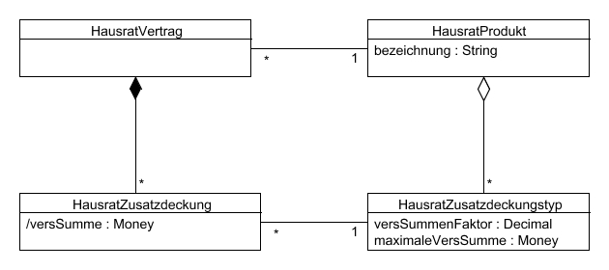
Achten Sie darauf beim Erzeugen der Beziehung zwischen HausratVertrag und HausratZusatzdeckung auch die Rückbeziehung anzulegen.
Legen Sie die folgenden Zusatzdeckungen an:
 | Fahrraddiebstahl 2009-01 | Überspannung 2009-01
VersSummenFaktor | 0.01 | 0.05
MaximaleVersSumme | 3000EUR | <null>

Fügen sie die Deckungen dem HR-Optimal Produkt hinzu.

Übung 2
Implementieren Sie die Berechnung der Versicherungssumme der Zusatzdeckung.

Übung 3
Legen Sie das Attribut „jahresbasisbeitrag“ und eine Methode berechneJahresbasisbeitrag() zur Berechnung des Attributes an der HausratZusatzdeckung an.
Definieren Sie die Formelsignatur für die Berechnung des Jahresbasisbeitrags am HausratZusatzdeckungstyp. Definieren Sie nun den Nettobasisbeitrag für die Zusatzdeckungstypen in den Bausteinen wie folgt:
- Fahrraddiebstahl: 10% der Versicherungssumme der Deckung
- Überspannung: 10EUR + 3% der Versicherungssumme der Deckung

Übung 4
Testen Sie die Beitragsberechnung der Zusatzdeckung, indem Sie den JUnit Test um eine Methode testBerechneJahresbasisbeitrag() erweitern.

Übung zum Kapitel 6
Legen Sie ein Wertebereichsprüfung für das Attribut wohnflaeche des Hausratvertrags an. Verwenden sie in dem Prüfungstext einen Parameter an den zur Laufzeit die Maximale Wohnflaeche zu übergeben ist z.B. {maxWohnflaeche}.
Schreiben sie einen Testfall der die validate()-Methode des HausratVertrages aufruft und die Prüfung fehlschlagen lässt. Überprüfen sie anhand des Message Codes ob die entsprechende Message in der MessageList der validate()-Methode enthalten ist. Prüfen sie ebenfalls den MsgReplacementParameter und dessen Wert.

Übungen zum Kapitel 7

Übung 1
Legen Sie eine abstrakte Klasse Deckung an und geben Sie diese als Oberklasse von HausratGrunddeckung und HausratZusatzdeckung an. Legen sie die abstrakte Klasse Vertrag als Oberklasse von HausratVertrag an. Legen Sie vom Vertrag eine Beziehung Deckungen zur Deckung an und markieren Sie diese als derived union. Tragen Sie diese Beziehung dann bei den bestehenden Beziehungen von HausratVertrag als die Beziehung ein, deren Subset diese Beziehungen jetzt sind. Verfahren Sie analog für die abstrakte Produktklasse HausratDeckungsTyp etc.

Übung 2
Legen Sie das Merkmal /jahresbasisbeitrag und die Methode berechneJahresbasisbeitrag() an der HausratDeckung an. Implementieren Sie die Methode berechneJahresbasisbeitrag so, dass sie eine abstrakte Methode berechneJahresbasisbeitragInternal aufrufen, die Sie dann in HausratGrunddeckung und HausratZusatzdeckung mit den zuvor gemachten Implementierungen überschreiben.

Übung 3
Legen Sie das Merkmal /jahresbasisbeitrag und die Methode berechneJahresbasisbeitrag() am Vertrag an und implementieren Sie diese Methode so, dass sie über alle Deckungen iteriert und deren Basisbeitragsberechnung anstößt und aufaddiert.

Übungen zum Kapitel 8

Übung 1
Erzeugen Sie im Hausratmodell Projekt eine neue Test-Klasse HausratGrunddeckungTest mit einer Test-Methode testGetBeitrag.
Um die Beitragsberechnung ohne produktive Produktdaten test zu können, sind einige Vorbereitungen notwendig. Gehen Sie wie folgt vor
- Erstellen Sie die Klasse TestContent mit einem Attribut vom Typ InMemoryRuntimeRepository
- Um das InMemoryRuntimeRepository der TestContent Klasse mit Testdaten füllen zu können, müssen einige Klassen abgeleitet werden:
  - Tarifzonentabelle: In einer Ableitung dieser Klasse wird im Konstruktor das Attribut rows der Superklasse mit einer ArrayList initialisiert und diese anschließend mit Beispieldatensätzen also Instanzen der Klasse TarifzonentabelleRow gefüllt.
  - TariftabelleHausrat: Ableitung analog zur Tarifzonentabelle
  - HaushaltGrunddeckungsTypAnpStufe: In einer Ableitung dieser Klasse kann der Name der Tariftabelle gesetzt werden, die dann beim Aufruf des getters aus dem Repository geladen wird
- Implementieren Sie eine initialize-Methode, in der die Test-Produktklassen und -Tabellen erzeugt und dem Repository hinzugefügt werden
/**
* Die Ableitung der Tarifzonentabelle ist notwendig um sie mit
* Beispielinhalt zu füllen.
*/
private static class TestTarifzonentabelle extends Tarifzonentabelle {
@SuppressWarnings({ "unchecked", "rawtypes" })
public TestTarifzonentabelle() {
super();
rows = new ArrayList();
rows.add(new TarifzonentabelleRow("10000", "19999", "I"));
rows.add(new TarifzonentabelleRow("20000", "29999", "II"));
rows.add(new TarifzonentabelleRow("30000", "39999", "III"));
initKeyMaps();
}
}

/**
* Die Ableitung der Tariftabelle ist notwendig um sie mit
* Beispielinhalt zu füllen.
*/
private static class TestTariftabelle extends TariftabelleHausrat {
@SuppressWarnings({ "unchecked", "rawtypes" })
public TestTariftabelle() {
super();
rows = new ArrayList();
rows.add(new TariftabelleHausratRow("I", Decimal.valueOf("0.5")));
rows.add(new TariftabelleHausratRow("II", Decimal.valueOf("0.7")));
rows.add(new TariftabelleHausratRow("III", Decimal.valueOf("0.9")));
initKeyMaps();
}
}
private class TestHausratGrunddeckungsTypAnpStufe extends HausratGrunddeckungsTypAnpStufe {
private String tabellenName;

public TestHausratGrunddeckungsTypAnpStufe(HausratGrunddeckungsTyp productCmpt) {
super(productCmpt);
}

public void setTariftabellenName(String tabellenName) {
this.tabellenName = tabellenName;
}

@Override
public TariftabelleHausrat getTariftabelle() {
return (TariftabelleHausrat) localRepository.getTable(tabellenName);
}
}
private void initialize() {
// Erstellen eines Test-Produktbausteins
HausratProdukt testProdukt = new HausratProdukt(localRepository,
"TestProdukt 2009-01", "TestProdukt", "2009-01");
HausratProduktAnpStufe testProduktAnpStufe = new HausratProduktAnpStufe(
testProdukt);
testProduktAnpStufe.setValidFrom(DateTime.parseIso("2009-01-01"));
testProduktAnpStufe.setProduktname("TestProdukt");
testProduktAnpStufe.setVorschlagVersSummeProQm(Money.euro(500));

// Hinzufügen der Anpassungstufe zum Repository. Es wird automatisch
// auch der Produktbaustein hinzugefügt
localRepository.putProductCmptAnpStufeeration(testProduktAnpStufe);

// Erstellen eines Test-Grunddeckungsbausteins
HausratGrunddeckungstyp testDeckungstyp = new HausratGrunddeckungstyp(
localRepository, "TestDeckung 2009-01", "TestDeckung", "2009-01");
TestHausratGrunddeckungstypAnpStufe testDeckungAnpStufe = new TestHausratGrunddeckungstypAnpStufe(testDeckungstyp);
testDeckungAnpStufe.setValidFrom(DateTime.parseIso("2009-01-01"));
// Der Tabellenname muss der gleiche sein unter dem man die
// Testtariftabelle im Repository abspeichert. Siehe unten
testDeckungAnpStufe.setTariftabellenName("Tariftabelle");
testProduktAnpStufe.setHausratGrunddeckungstyp(testDeckungstyp);

// Hinzufügen der Anpassungstufe zum Repository. Es wird automatisch
// auch der Baustein hinzugefügt
localRepository.putProductCmptGeneration(testDeckungAnpStufe);

// Hinzufügen der Testtarifzonentabelle zum Repository
localRepository.putTable(new TestTarifzonentabelle());

// Hinzufügen der Testtariftabelle zum Repository. Wichtig ist, da es
// eine Tabelle mit multiplen Inhalten ist, muss der Name der Tabelle
// angegeben werden, unter dem die Tabelle im Repository gespeichert
// wird.
localRepository.putTable(new TestTariftabelle(), "Tariftabelle");
// Hinzufügen der Enum-Werte für die Zahlweise zum Repository
List<Zahlweise> zahlweisen = new ArrayList<Zahlweise>();
zahlweisen.add(new Zahlweise("J", "Jährlich", 1));
zahlweisen.add(new Zahlweise("H", "Halbjährlich", 2));
localRepository.putEnumValues(Zahlweise.class, zahlweisen);
}
- Implementieren Sie eine getter-Methode im TestContent, die ein initialisiertes InMemoryRepository liefert

Implementieren Sie nun die Methode testGetBeitrag am HausratGrunddeckungTest entsprechend der test-Methode in HausratTestMitProdukt aus dem Hausratprodukte Projekt, jedoch auf Basis der Daten des Repositories aus TestContent.

Übung 2
Binden Sie Mockito in den Java Build Path des Hausratmodell Projektes ein. Erstellen Sie im Testfall HausratGrunddeckungTest die Test-Methode testGetBeitragWithMocks.
Implementieren Sie die Test-Methode. Verwenden Sie Mocks für HausratVertrag, HausratGrunddeckungsTypAnpStufe, TariftabelleHausrat, TariftabelleHausratRow

Übung 3
- Anlegen eines Testfalltyps BeitragsberechnungsTest im Package hausrat des Hausratmodell Projektes
- Aufbau der Struktur des Testfalltyps:
- Hinzufügen eines Hausratvertrages (benötigt produktbaustein: ja) und setzen der Attribute entsprechend dem Bildausschnitt:
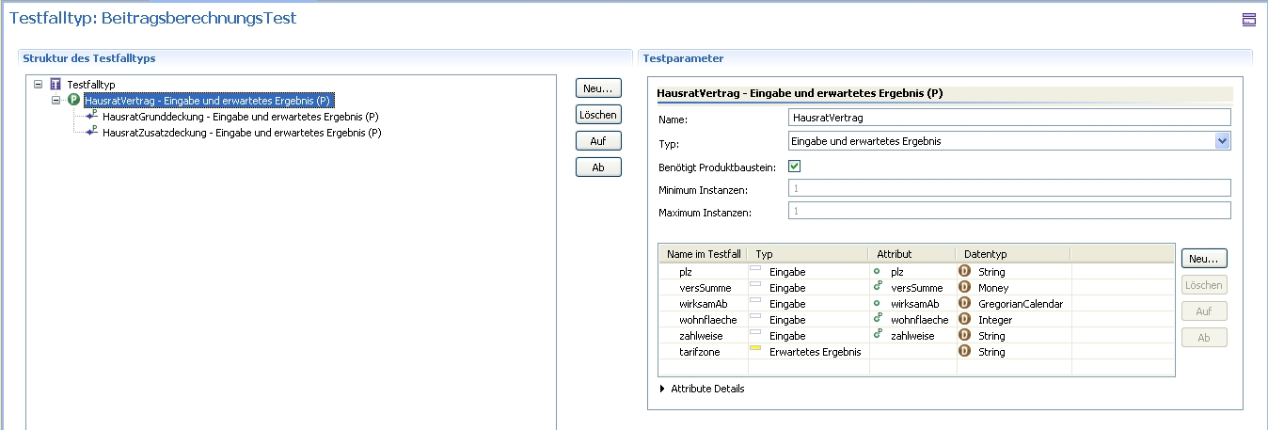
- Hinzufügen einer Hausratgrunddeckung zum HausratVertrag (benötigt produktbaustein: ja) und setzen der Attribute entsprechend dem Bildausschnitt:
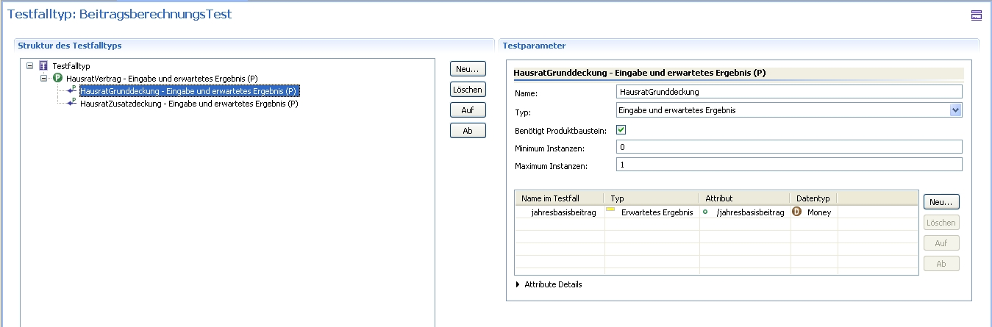
- Hinzufügen einer HausratZusatzdeckung zum HausratVertrag (benötigt produktbaustein: ja)
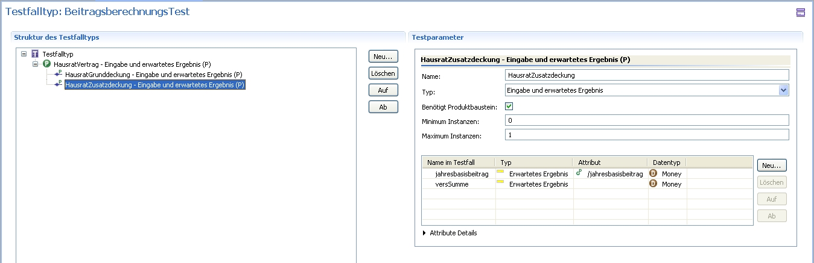

Übung 4
- Implementierung der generierten Testfalltyp Klasse Beitragsberechnungstest im Package org.faktorips.schulung.modell.internal.hausrat
- Implementierung der executeBusinessLogic-Methode
/**
* Fuehrt die zu testende Geschaeftslogik aus.
*
* @restrainedmodifiable
*/
@Override
public void executeBusinessLogic() {
// begin-user-code
inputHausratVertrag.berechneJahresbasisbeitrag();
// end-user-code
}

- Implementierung der executeAsserts-Methode
/**
* Fuehrt die Pruefungen (Asserts) aus, d.h. vergleicht die erwarteten Werten mit den tatsaechlichen Ergebnissen.
*
* @restrainedmodifiable
*/
public void executeAsserts(IpsTestResult result) {
// begin-user-code
String tarifzoneErw = (String) getExtensionAttributeValue(erwartetHausratVertrag,
TESTATTR_HAUSRATVERTRAG_TARIFZONE);
String tarifzoneIst = inputHausratVertrag.getTarifzone();
assertEquals(tarifzoneErw, tarifzoneIst, result, "HausratVertrag#0", "tarifzone");

IHausratGrunddeckung grunddeckungErw = erwartetHausratVertrag.getHausratGrunddeckung();
IHausratGrunddeckung grunddeckungIst = inputHausratVertrag.getHausratGrunddeckung();

assertEquals(grunddeckungErw.getJahresbasisbeitrag(), grunddeckungIst.getJahresbasisbeitrag(), result,
"HausratVertrag#0.HausratGrunddeckung#0", "jahresbasisbeitrag");

List<IHausratZusatzdeckung> zusatzdeckungenIst = inputHausratVertrag.getHausratZusatzdeckungen();
List<IHausratZusatzdeckung> zusatzdeckungenErw = erwartetHausratVertrag.getHausratZusatzdeckungen();
for (int i = 0; i < zusatzdeckungenErw.size(); i++) {
assertEquals(zusatzdeckungenErw.get(i).getJahresbasisbeitrag(), zusatzdeckungenIst.get(i)
.getJahresbasisbeitrag(), result, "HausratVertrag#0.HausratZusatzdeckung#" + i,
"jahresbasisbeitrag");
Money versSummeErw = (Money) getExtensionAttributeValue(zusatzdeckungenErw.get(i), "versSumme");
Money versSummeIst = zusatzdeckungenIst.get(i).getVersSumme();
assertEquals(versSummeErw, versSummeIst, result, "HausratVertrag#0.HausratZusatzdeckung#" + i,
"versSumme");
}
// end-user-code
}

Übung 5
- Erstellen eines IPS-Packages test unter dem IPS-Package produkte im Produktdaten Projekt
- Anlegen eines Testfall auf Basis des eben erzeugten Testfalltyps
  - Hierzu in der Toolbar den Button Testfall erzeugen klicken und im Wizard im Feld Testfalltyp den oben erzeugten angeben.
- Eigenen Testfall erstellen indem entsprechend des Testfalltype die produktabhängigen Vertragsklassen erzeugt werden und die Attribute und erwarteten Werte eingegeben werden.

